**Федеральное агентство связи**

**Ордена Трудового Красного Знамени**

**Федеральное государственное бюджетное образовательное учреждение**

**высшего образования**

**«Московский технический университет связи и информатики»**

Кафедра информатики

**Отчет по Практической работе**

По дисциплине «Информатика»

на тему:

«Разработка программы «Список класса»»

Выполнила: студентка группы

БВТ1804

Ковшова Мария Александровна

Руководитель:

Волков Андрей Иванович

Москва 2018

**Содержание**

1 Постановка задачи 3

2 Таблица используемых элементов 4

3 Схема алгоритма 5

4 Текст программы 7

5 Результаты тестирования 10

Заключение 11

# 1 Постановка задачи

Требуется создать программу в среде разработки Visual Studio, которая будет выполнять поиск количества однофамильцев для каждого ученика, занесённого в список класса. Так же программа должна корректно выводить сообщения об ошибках.

# 2 Таблица используемых элементов

В таблице 1 представлены элементы, используемые в программе.

Таблица 1 – Элементы, используемые в программе

|  |  |  |  |
| --- | --- | --- | --- |
| **Объект** | **Имя объекта** | **Свойство** | **Значение свойства** |
| Форма | MyForm | Name | MyForm |
| Text | individual |
| FormBorderStyle | FixedSingle |
| Метка | Label7 | Text | Список класса: |
| Текстовое поле | textVvod | Enabled | True |
| Text |  |
| Текстовое поле | textResult | Enabled | True |
| Text |  |
| Кнопка | btnVvod | Name | btnVvod |
| Text | Найти кол-во однофамильцев |
| Текстовое поле | textVvod  textResult | Font | Microsoft Sans Serif,  8 |

# 

# 3 Схема алгоритма

Схема алгоритма для кнопки «Найти кол-во однофамильцев» представлена на рисунке 1.



-



Рисунок 1 – Схема алгоритма для кнопки «Найти кол-во однофамильцев»

# 4 Текст программы

private: System::Void btnVvod_Click(System::Object^ sender, System::EventArgs^ e) {

String^ temp;

temp = textVvod->Text;

temp = Environment::NewLine + temp;

array<String^>^ spisok = temp->Split(13);//объявление массива и считывание его из текстбокса

int n = 0;

/*while (textVvod->Text != "") {

n++;

}*/

int k;

String^ f1;

String^ f2;

for (int i = 1; i < spisok->Length; i++) {

k = 0;

f1 = spisok[i]->Substring(0, spisok[i]->IndexOf(" "));

for (int j = 1; j <spisok->Length; j++) {

f2 = spisok[j]->Substring(0, spisok[j]->IndexOf(" "));

if (f1==f2)

k++;

}

textResult->Text += k-1 + Environment::NewLine;

}

}

private: System::Void textVvod_TextChanged(System::Object^ sender, System::EventArgs^ e) {

textResult->Text = "";

# 5 Результаты тестирования

На рисунке 2 представлен результат тестирования программы при поиске однофамильцев.

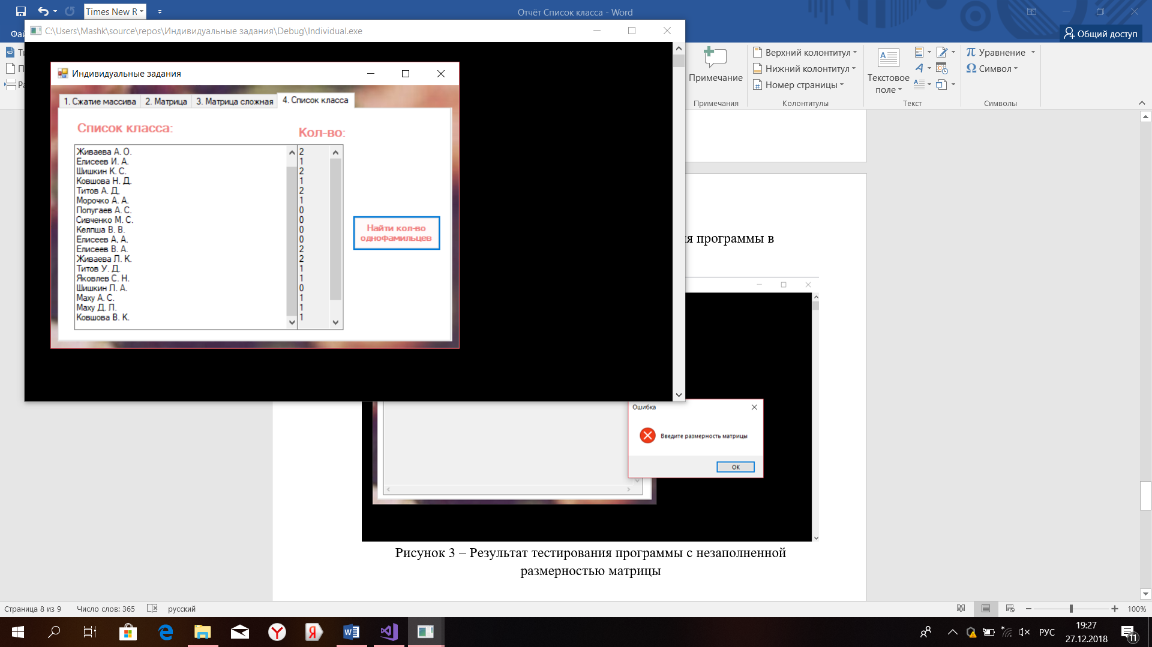Рисунок 2 – Результат тестирования программы при поиске однофамильцев.

# Заключение

В ходе работы была написана программа в середе разработки Visual Studio, которая находит кол-во однофамильцев для каждого ученика, занесённого в список класса. Программа корректно выполняет поставленную задачу и выводит количество однофамильцев в отдельное текстовое поле.